2022学年小学语文部编版一年级下学期期末复习卷
学校:___________姓名：___________班级：___________考号：___________
一、书写(共8分)
1．(本题8分)我会拼，我会写。
chūn 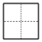天桃huā hóng，夏天草儿qīng 。
秋fēng 阵阵凉，xuě fēi dōng天到。
二、填空题(共34分)
2．(本题6分)照样子，加偏旁组成新字再组词。
十 什 （什么）
玉___ _____ 青___ _____
寸___ _____ 化___ _____
生___ _____ 工___ _____
3．(本题9分)写出带有下列偏旁的汉字。
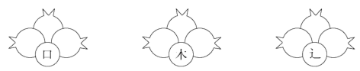
4．(本题4分)我会写出描写春天的词语。
_________、_________、_________、_________
5．(本题9分)写出下列汉字的偏旁。
路________ 常________ 壮________
想________ 诉________ 安________
会________ 观________ 京________

6．(本题6分)我会查字典。
要查的字 | 大写字母（音序） | 音节 | 组词
让 | ___ | ___ | ___
冰 | ___ | ___ | ___
三、选择题(共10分)
7．(本题2分)下列加点字的读音有误的一项是（ ）
A．游泳（yóu） 座位（zuò） 理想（xiǎng）
B．微笑（wēi） 排球（qái） 办公（bàn）
C．害怕（hài） 展开（zhǎn） 寻找（zhǎo）
8．(本题2分)跟“尺子”不是同一类的词语是（ ）
A．毛巾 B．铅笔 C．橡皮擦 D．转笔刀
9．(本题2分)下面词语中，有错别字的是（ ）
A．捉虫 B．伙伴 C．桃子 D．为法
10．(本题2分)下面笔画书写顺序有错的一组是（ ）
A． B．
C． D．
11．(本题2分)“为”的第二笔是（ )
A．丶 B．丿 C． D．
四、连线题(共10分)
12．(本题10分)照样子，把能组成词语的字连起来。
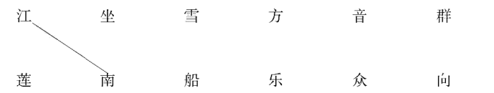

五、语言表达(共6分)
13．(本题6分)根据要求写句子。
1．例：我已经是小学生了。
( )已经( )。
2．例：我一边唱歌，一边跳舞。
( )一边( )，一边( )。
3．例：天空蓝蓝的，很宽广。
苹果( )，很( )。
六、现代文阅读(共16分)
(本题16分)阅读短文，完成练习。
荷叶圆圆
荷叶圆圆的，绿绿的。
小水珠说：“荷叶是我的摇篮。”小水珠躺在荷叶上□眨着亮晶晶的眼睛□
小蜻蜓说：“荷叶是我的停机坪。”小蜻蜓立在荷叶上，展开透明的翅膀。
小青蛙说：“荷叶是我的歌台。”小青蛙蹲在荷叶上，呱呱地放声歌唱。
小鱼儿说：“荷叶是我的凉伞。”小鱼儿在荷叶下笑嘻嘻地游来游去，捧起一朵朵很美很美的水花。
14．(2分)这篇课文一共有（ ）个自然段。请在第二自然段方框内加上合适的标点。
15．(4分)根据短文内容，连一连。
小水珠 停机坪 放声歌唱
小蜻蜓 歌台 游来游去
小青蛙 凉伞 眨着眼睛
小鱼儿 摇篮 展开翅膀
16．(4分)用音序查字法查字典，“展”字先查大写字母( )，再查音节( )；“美”字先查大写字母( )，再查音节( )。
17．(6分)照样子，写一写。
（1）游来游去 __________ __________
（2）荷叶圆圆的，绿绿的。
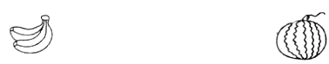
香蕉__________，__________。 西瓜__________，__________。
七、书面表达(共16分)
18．(本题16分)看图写话。
根据下边的图写几句话。不会写的字可以写拼音。（提示：图上画了谁？他们在哪儿？他们在干什么？他们的心情怎么样？）
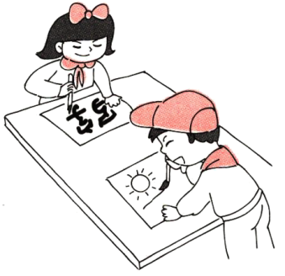

参考答案：
1．春 花 红 青
风 雪 飞 冬
略
2． 国 国王 清 清水 时 小时 花 花草 姓 姓名 红 红花
略
3．吃 叫 呼 样 树 机 过 迷 运
【详解】
略
4． 百花盛开 春暖花开 春色满园 百花争艳
略
5． ⻊ ⺌ 丬 心 讠 宀 人 又 亠
略
6． R ronɡ 让路 B binɡ 冰雪
【详解】
略
7．B
【详解】
本题考查了学生对于平时所学生字读音的掌握情况。
A、C正确。
B选项有误，“排”应读pái。
8．A
【详解】
本题考查了学生进行词语分类的能力。
“尺子、铅笔、橡皮擦、转笔刀”都是文具，“毛巾”不是。
9．D
【详解】
本题考查学生对字形的掌握情况。
D项错误，“办法”指处理事情或解决问题的方法，故“为法”的“为”应为“办”。
故选：D。
10．C
【详解】
本题考查书写笔画。
“再”字共有6画，笔画顺序为：横、竖、横折钩、竖、横、横。
11．B
【详解】
考查汉字笔画。
为的笔顺是点，撇，横折钩，点，第二笔是撇（丿）。
12．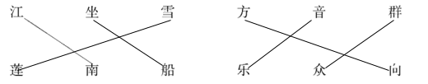
【详解】
略
13． 他 长大了 小明 看书 写字 红红的 甜的
【详解】
略
14．5 ， 。
15．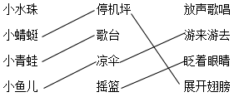
16． Z zhǎn M měi
17． 飞来飞去 跑来跑去 弯弯的 黄黄的 大大的 绿绿的
略
18．范文：放学了，强强和芳芳两兄妹一起回到家里。两个人把作业写完后就开始玩了起来。芳芳拿起毛笔练起了书法，在纸上写了“写字”两个字。另一边的强强开始拿着画笔画画，他想把夏天和家人一起去海边的情景画下来。他一边画一边想着在海边发生的事情。他们都可开心了。
【详解】
略

